2018年

外国语学院毕业生就业质量报告

目录
一、毕业生基本情况 2
1、各专业毕业生数 2
图1 外国语学院2018届毕业生各专业人数 2
2、生源地分布 2
图2 外国语学院2018届毕业生生源地分布情况 2
3、性别比例 2
图3 外国语学院2018届毕业生性别比例 3
4、民族分布 3
二、毕业生就业基本情况 3
1、就业率 3
表1 外国语学院2018届毕业生各专业就业率统计表 3
图4 外国语学院近两届各专业毕业生就业率对比 3
2、毕业去向 4
表2 外国语学院2018届毕业生毕业去向 4
图5 外国语学院近四年考研人数 4
3、就业区域分布 4
图6 外国语学院18届毕业生就业区域分布状况 4
4、就业行业分布 4
表3 外国语学院18届毕业生就业行业分布情况 5
三、毕业生问卷调查情况分析 5
1、第一份工作的获取渠道 5
图7 外国语学院18届毕业生第一份工作获取途径 5
2、就业岗位与专业相关度 6
图8 外国语学院2018届毕业生就业岗位与专业相关度 6
3、进入单位后是否更换过工作岗位 6
4、对目前所做工作的满意度 6
图9 外国语学院18届毕业生对目前工作的满意度 6
5、薪资分析 6
图10 外国语学院2018届毕业生分专业平均月薪 7
6、毕业生自我评价 7
图11 外国语学院18届毕业生自我评价 7
四、用人单位调查情况分析 7
1、用人单位为新入职本科毕业生提供的基本薪酬 7
图12 用人单位为新入职本科生提供的薪资 8
2、用人单位对我院毕业生的满意度 8
图13 用人单位对外国语学院18届毕业生的满意度 8
3、用人单位对我院毕业生具体能力的满意度 8
图14 用人单位对外国语学院18届毕业生具体能力的满意度 8
4、用人单位对我校就业工作的满意度 9
图15 用人单位对我校就业工作满意度 9
五、19年毕业生就业工作主要措施 9

外国语学院2018届毕业生共有270人，截至2018年12月20日，我院已就业毕业生人数为258人，毕业生就业率为95.56%。
一、毕业生基本情况
1、各专业毕业生数
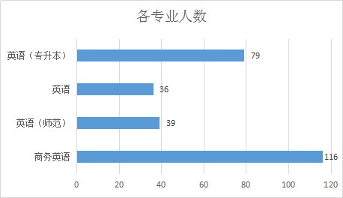
图1 外国语学院2018届毕业生各专业人数

2、生源地分布
2018届毕业生生源来自10个省、市、自治区，其中安徽253人，占93.70%；其中，滁州本地生源24人，占9.49%；东部地区（广东1人，浙江4人，河北4人，辽宁2人，上海2人）13人，占4.81%；中部地区（江西3人）3人，占1.11%；西部地区（新疆1人），占0.37%。由此看见，我院2018届毕业生大部分仍然来自安徽省内。
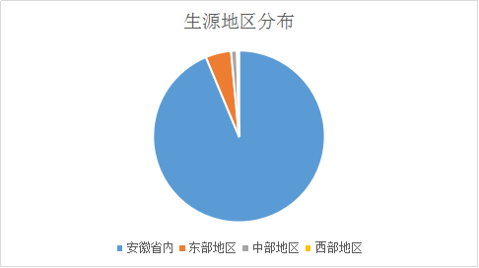
图2 外国语学院2018届毕业生生源地分布情况

3、性别比例
2018届毕业生中男生34人，占12.60%，女生236人，占87.4%，女生明显多于男生。
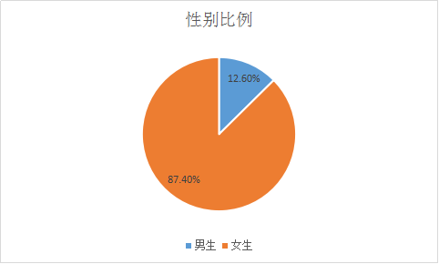
图3 外国语学院2018届毕业生性别比例
4、民族分布
2018届毕业生中，汉族毕业生266人，占毕业生总数98.52%，少数民族毕业生4人，回族3人，壮族1人，占毕业生总数的1.48%。

二、毕业生就业基本情况
1、就业率
表1 外国语学院2018届毕业生各专业就业率统计表
专业 | 学历 | 总人数 | 就业人数 | 就业率
英语 | 本科 | 36 | 35 | 97.22%
英语（师范） | 本科 | 39 | 37 | 94.87%
商务英语 | 本科 | 116 | 116 | 100%
英语（专升本） | 本科 | 79 | 70 | 88.61%
总计 |  | 270 | 258 | 95.56%

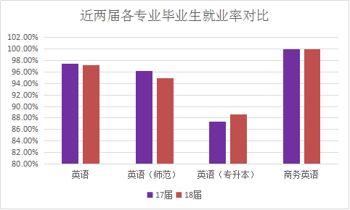
图4 外国语学院近两届各专业毕业生就业率对比
从图4中可以看出近两届商务英语专业毕业生均完成百分百就业，我院商务英语专业毕业生自2016年以来，均实现完全就业，并且是就业速度最快的专业。另外，由图4可知，与17届相比，英语专业与英语（师范）专业的就业率均略有下降，英语（专升本）专业毕业生就业率有所上升。

2、毕业去向
毕业去向 | 人数 | 毕业去向 | 人数
出国出境 | 6 | 升学 | 30
国家基层项目 | 2 | 地方基层项目 | 2
就业协议和劳动合同 | 153 | 其他录用形式 | 65
表2 外国语学院2018届毕业生毕业去向
从表2的毕业去向中可以得出，我院18届毕业生大部分完成高质量稳定就业，其中两个国家基层项目分别是西部计划和特岗教师，地方基层项目均为安徽省选调生。考取国内外研究生共36人，达到近四年以来的最高值，近四年的考研情况可以参照图5。
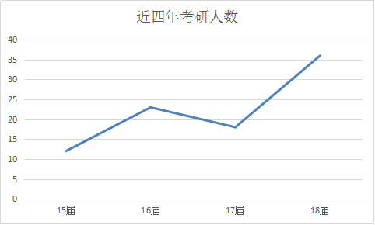
图5 外国语学院近四年考研人数

3、就业区域分布
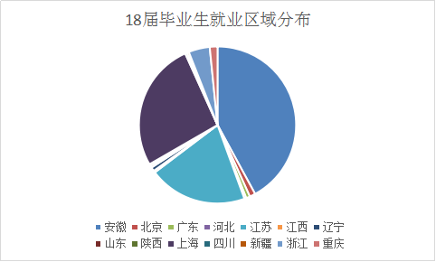
图6 外国语学院18届毕业生就业区域分布状况
由图6可知，我院18届毕业生仍然主要在安徽省内就业，这与学生的生源地有一定关系。其次，在上海和江苏各占近四分之一。

4、就业行业分布

表3 外国语学院18届毕业生就业行业分布情况
行业 | 就业人数 | 比例
制造业 | 64 | 29.36%
教育 | 64 | 29.36%
批发和零售业 | 34 | 15.60%
文化、体育和娱乐业 | 15 | 6.88%
信息传输、软件和信息技术服务业 | 13 | 5.96%
租赁和商务服务业 | 9 | 4.13%
建筑业 | 5 | 2.29%
居民服务、修理和其他服务业 | 5 | 2.29%
科学研究和技术服务业 | 2 | 0.92%
农、林、牧、渔业 | 2 | 0.92%
金融业 | 1 | 0.46%
交通运输、仓储和邮政业 | 1 | 0.46%
房地产业 | 1 | 0.46%
电力、热力、燃气及水生产和供应业 | 1 | 0.46%
卫生和社会工作 | 1 | 0.46%
合计 | 218（不包括升学和国家地方基层） | 100%
从表3可以看出，我院18届毕业生就业最多的行业是制造业和教育行业，这与我院的专业设置相关，毕业生主要在企业外贸和教育培训两大块从业。

三、毕业生问卷调查情况分析
截止12月19日，外国语学院18届毕业生共完成162份毕业生问卷调查，占毕业生总数的60%。现就毕业生问卷调查中的部分问题汇报如下：
1、第一份工作的获取渠道
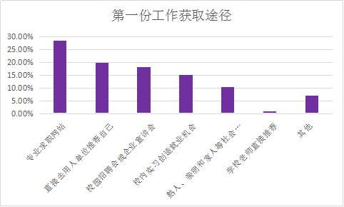
图7 外国语学院18届毕业生第一份工作获取途径
我院18届毕业生第一份工作主要通过专业求职网站或者自荐的形式获得，校园招聘会和校内实习也是两种主要途径，在将来的就业服务中需要继续加强。

2、就业岗位与专业相关度
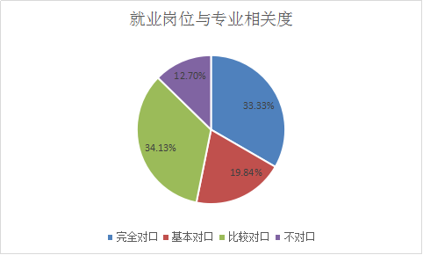
图8 外国语学院2018届毕业生就业岗位与专业相关度
外国语学院2018届毕业生就业岗位与所学专业相关度高达87.3%，能较好地做到学以致用，将所学的理论知识与工作实际相结合。

3、进入单位后是否更换过工作岗位
根据调研数据统计，18届毕业生进入单位没有更换过岗位的占90.48%，更换过的只占9.52%。因此，我院毕业生就业具有较强的稳定性。

4、对目前所做工作的满意度
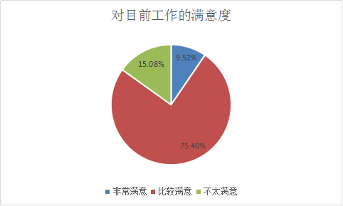
图9 外国语学院18届毕业生对目前工作的满意度
图9显示我院18届毕业生对目前工作非常满意和比较满意的比例超过了80%，可知大部分毕业生们对目前工作是满意的。

5、薪资分析
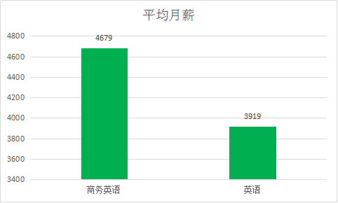
图10 外国语学院2018届毕业生分专业平均月薪
图10中的英语专业包括英语（师范）专业、英语专业以及英语（专升本）三个专业，从图10中可以看出，商务英语专业毕业生平均月薪明显高于英语专业毕业生。

6、毕业生自我评价
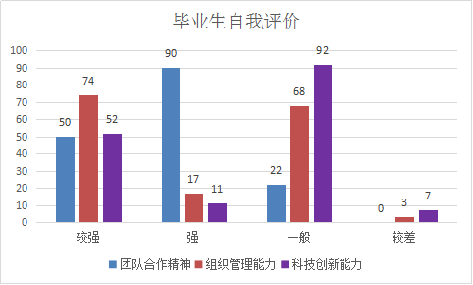
图11 外国语学院18届毕业生自我评价
我院18届毕业生在“团队合作精神”、“组织管理能力”以及“科技创新能力”三方面的自我评价较好，集中在强、较强和一般三个等级，较差的评价较少。与“团队合作精神”相比，“组织管理能力”和“科技创新能力”自我评价一般的毕业生相对较多，这在今后的服务管理中需适当加强。

四、用人单位调查情况分析
截至12月19日，共回收84份面向用人单位的问卷调查表，现将调查表中的部分问题汇报如下：
1、用人单位为新入职本科毕业生提供的基本薪酬

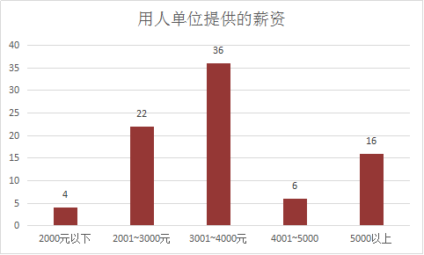
图12 用人单位为新入职本科生提供的薪资
在回收的问卷中有36家用人单位为新入职本科生提供的薪资在3000—4000元之间，其次为2000—3000元。

2、用人单位对我院毕业生的满意度
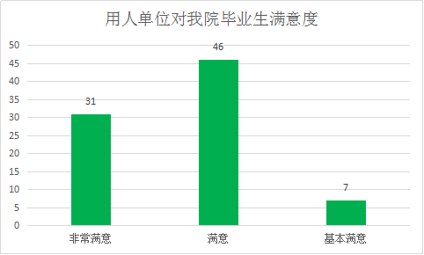
图13 用人单位对外国语学院18届毕业生的满意度
用人单位对我院18届毕业生的总体评价熬较好，无“不满意”评价，“非常满意”和“满意”的评价超过90%。

3、用人单位对我院毕业生具体能力的满意度
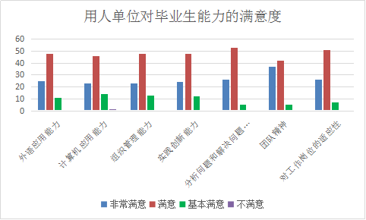
图14 用人单位对外国语学院18届毕业生具体能力的满意度
由图14可知，用人单位对我院毕业生能力评价多为“非常满意”和“满意”，只有“计算机应用能力”出现一个“不满意”评价，其他均无“不满意”评价。

4、用人单位对我校就业工作的满意度
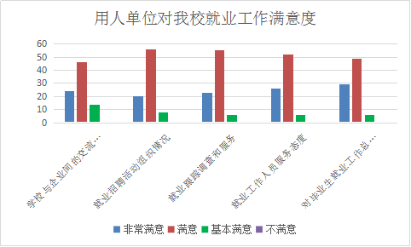
图15 用人单位对我校就业工作满意度
图15显示用人单位对我校就业工作无“不满意”评价，40余家用人单位持“满意”态度。

五、19年毕业生就业工作主要措施
通过对2018届毕业生就业情况、毕业生调查表以及用人单位调查表的分析与总结，结合我院毕业生就业工作的实际情况，同时，为了更好地培养高素质应用型人才，初步提出以下几点2019年毕业生就业工作的措施：
1、党政齐抓，全员参与
外国语学院历来重视毕业生就业创业工作，积极构建党政齐抓、全员参与的工作机制。党政领导定期召开就业推进会，开拓就业市场，搭建实习基地，看望毕业实习生，关心毕业生就业创业动态。全院教师积极为毕业生推荐就业岗位，指导学生创业活动，协助开展就业工作。辅导员班主任更是点对点有针对性地给予学生指导。这种全院师生共同参与的模式为毕业生顺利就业提供了有力的保障。
2、加强引导，强化服务
外国语学院积极为毕业生推送就业信息和各类就业服务，如建立毕业生QQ群，微信群，及时发布各类就业信息，并将就业信息发布在外国语学院官网上，便于学生随时查看。引导毕业生到城乡基层就业，鼓励毕业生到中小型企业和非公有制企业就业，落实相关的就业扶持政策。召开大型校园招聘会和小型专场招聘会，现场为毕业生答疑解惑。
3、分类指导，动态跟踪
外国语学院自学生升入大三后，对学生进行就业意向分类，如就业、考研、考公、考编、出国、创业等几大类，随后按照不同类别，给予学生分类指导，开展相关讲座，招聘会也按照类别通知相应的学生参加，并与学生保持动态联系。
4、明确定位，提升能力
大学毕业生根据各自的职业规划，有针对性地提升自身能力。毕业生就业能力包括专业知识能力和综合素质。外国语学院毕业生的专业知识能力即英语听说读写能力，综合素质包括计算机能力、组织管理能力、沟通协调能力、团队合作精神、科技创新能力等应用能力。因学院需继续修订人才培养方案，调整课程设置，加强课堂管理和互动，提升毕业生的专业技能水平。此外，鼓励学生多参加课内课外实践活动，提升自己的综合素质。
5、树立观念、鼓励创业
外国语学院在积极引导毕业生树立“先就业、再择业”的同时，也要积极开展大学生创新创业实践活动，带领学生外出学习观摩，指导学生申报创业项目，鼓励学生入驻创业孵化基地，落实税收优惠、小额担保等扶持政策。
6、校友帮扶，共促发展
加强与校友沟通，广泛收集和宣传校友事迹，并邀请优秀校友回母校给毕业生做讲座，发挥校友的作用，促进学院的建设与发展。

